**PROYECTO PEDAGOGICO PRODUCTIVO**

**“LACTEOS”**

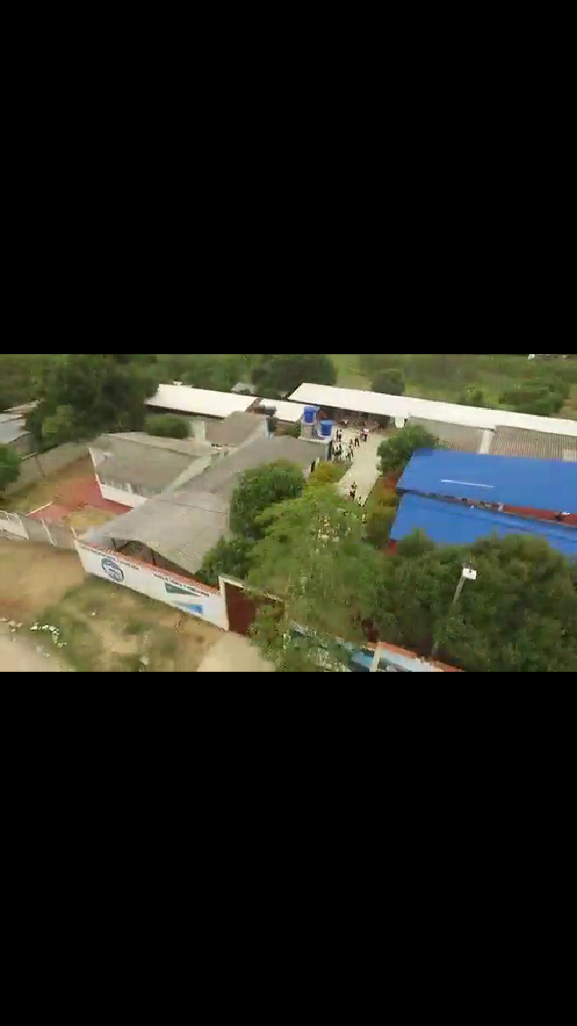

***PROYECTO DE PRODUCTOS LACTEOS***

***REALIZADO POR:***

***RUTH PAULINA BALLESTEROS VILA***

***DOCENTE PPP***

***PRESENTADO A:***

***ALBERTO CAYETANO QUINTERO GALVIS***

***DIRECTOR CENTRO EDUCATIVO RURAL CAPITANLARGO***

***CENTRO EDUCATIVO RURAL CAPITANLARGO***

***ABREGO NORTE DE SANTANDER***

***2021***

***MISION***

*Capacitar estudiantes del Centro Educativo Rural Capitanlargo en los Proyectos Pedagógicos Productivos de Lácteos que contribuyan al desarrollo social y económico para que sean ciudadanos competentes para la vida.*

***VISION***

*Estudiantes eminentemente sociales con capacidades de liderazgo competitivos y gestores de cambio y un Centro Educativo con avances tecnológicos, con directivo,administrativo,docentes,estudiantes y padres de familia identificados y comprometidos en la realidad del plantel y la comunidad.*

***NOMBRE DEL PROYECTO****: PRODUCTOS LACTEOS CAPITANLARGO*

***PROPUESTA Y OFERTA****: FABRICA DE YOGURTH, AREQUIPE*

***PRODUCTOS:*** *YOGURTH, AREQUIPE*

***CAPACIDAD:*** *PROCESAMIENTO DE 30 LITROS DE LECHE POR SEMANA.*

1. ***PLANTEAMIENTO***

*El Centro Educativo Rural del Municipio de Abrego es un plantel de carácter oficial, en el año 2002 se creó la Postprimaria con los grados de 6° a 9° de la básica secundaria, a través del MEN creó los Proyectos Pedagógicos Productivos debido a que los estudiantes solo adquirían unos conocimientos teóricos en las áreas del conocimiento y con la implementación de los PPP se busca que ellos mismos sean capaces de formar su propio proyecto de vida.*

*Con los PPP se podrá tener en cuenta la transversalidad con las áreas del conocimiento y lo más importantes ser buenos ciudadanos y ser competitivos en el mundo laboral.*

***DELIMITACION:***

***ESPACIAL.***

*El proyecto se ubica en el Centro Educativo Rural Capitanlargo sede principal.*

***CONCEPTUAL***

*La identificación del proyecto se fundamenta en el fortalecimiento de lácteos y que cuenta con todas las herramientas necesarias para l mismo.*

*Que los estudiantes tengan al hacer sus prácticas y producción todas ls herramientas necesarias y se ponga en práctica todo lo aprendido en su proyecto de lácteos.*

***RESPONSABLES:***

*El proyecto viene desde el año 2002 con el aval del MEN y la Secretaria de Educación y la aprobación del Consejo Directivo en cabeza de nuestro director quien es el presidente del mismo.*

***Esp. ALBERTO CAYETANO QUINTERO GALVIS***

***DOCENTE: RUTH PAULINA BALLESTEROS VILA***

***ESTUDIANTES: 6° a 9°***

***COBERTURA DEL PROYECTO***

*Extensión*

*Un salón: El cual ya está pero se necesita hacerle mantenimiento para el funcionamiento del mismo.*

*Población beneficiada: Estudiantes de los grados de 6° a 9°*

*Localización: Vereda Capitanlargo del Municipio de Abrego Norte de Santander.*

***JUSTIFICACION***

*En la vereda Capitanlargo la principal actividad económica es la agricultura y una de las materias prima s de origen pecuario lo cual se convierte en el gran potencial de explotación en los PPP es la leche, que es un alimento de gran importancia en el ser humano el cual se consume a diario e indispensable en el desarrollo humano y que es susceptible de múltiples transformaciones en productos que mejoran la calidad y que incrementan el valor agregado de la materia prima*

*Se ve la necesidad de contribuir con los diferentes niveles de vida de nuestros jóvenes rurales unificando recursos humanos y económicos como base para resolver los problemas socioeconómicos y educativos de nuestra región, el cual a estos estudiantes se les ofrece un completo nivel de educación articulados con el SENA con su programa de capacitación en agroindustria (Producción y comercialización de productos lácteos).*

***OBJETIVO GENERAL***

*Enseñar y aplicar de una manera sencilla los métodos y parámetros a tener en cuenta en el manejo y transformación óptima de la leche a nivel de planta.*

***OBJETIVOS ESPECIFICOS***

* *Formal personal académico idóneo para la divulgación de los procesos de manejo y transformación de la leche como materia prima indispensable para el ser humano.*
* *Incentivar la producción de leche en el corregimiento de Capitanlargo como mecanismo generador de bienestar económico.*

*-Proporcionar una alternativa que permita estandarizar precios en la leche y evitar al máximo los intermediarios.*

*-Desarrollar medios de capacitación sencillos y aplicados para los estudiantes haciendo énfasis en la salud del consumidor.*

***POBLACIÓN***

*Los estudiantes de los grados 6°,7°,8°,9° del Centro Educativo Rural Capitanlargo*

***RECURSOS***

***HUMANOS***

*DIRECTOR: ALBERTO CAYETANO QUINTERO GALVIS*

*DOCENTES: RUTH PAULINA BALLESTEROS VILA*

*FARIDE ALVAREZ CARPIO*

*ERICA ALVAREZ*

*YOLANDA PACHECO*

*ESTUDIANTES: GRADOS 6°,7°,8°,9°*

***FISICOS***

*El aula adaptada para el desarrollo de las actividades de formación que se encuentra en el Centro Educativo Rural Capitanlargo sede principal.*

***EXTENCION DEL AULA***

*25 metros cuadrados.*

***PRESUPUESTO***

*Los PPP se realizan con las ganancias que se realizan en cada año lectivo.*

***PLAN DE ACCION***

*Las actividades serán desarrolladas con el apoyo incondicional del Director ALBERTO CAYETANO QUINTERO GALVIS, los docentes del modelo PostPrimaria y docentes para realizar la transversalidad del proyecto.*

